ФЕДЕРАЛЬНОЕ ГОСУДАРСТВЕННОЕ АВТОНОМНОЕ ОБРАЗОВАТЕЛЬНОЕ УЧРЕЖДЕНИЕ ВЫСШЕГО ОБРАЗОВАНИЯ  
«РОССИЙСКИЙ УНИВЕРСИТЕТ ТРАНСПОРТА»  
(РУТ (МИИТ))

Институт транспортной техники и систем управления

Кафедра «Управление и защита информации»

ОТЧЁТ ПО ЛАБОРАТОРНОЙ РАБОТЕ № 2

по дисциплине «Системы управления базами данных»

Выполнил: ст. гр. ТКИ – 441

Часников А. А.

Проверил: к.т.н., доц.

Васильева М. А.

Москва 2022

ОГЛАВЛЕНИЕ

ОГЛАВЛЕНИЕ 2

ЗАДАНИЕ 3

СТРУКТУРА ПРОЕКТА 3

1 ЛИСТИНГ ПРОГРАММЫ 4

1.1 Файл deque.h 4

1.2 Файл deque.cpp 5

1.3 Файл Odeque.h 7

1.4 Файл Odeque.cpp 8

1.5 Файл test_deque.cpp 11

1.6 Файл test_Odeque.cpp 13

2 ДИАГРАММА КЛАССОВ 13

3 РЕЗУЛЬТАТЫ ПРОХОЖДЕНИЙ ТЕСТОВ 15

ЗАДАНИЕ

1. Для структуры «Deque» разработать API
2. На языке «C++» написать конструктор и деструктор класса
3. Разработать метод вывода структуры в строку
4. Реализовать основные функции для работы
5. Разработать тесты

СТРУКТУРА ПРОЕКТА

* Deque
  + deque.h
  + deque.cpp
  + Odeque.h
  + Odeque.cpp
* Tests
  + test_deque.cpp
  + test_Odeque.cpp

# ЛИСТИНГ ПРОГРАММЫ

## Файл **deque.h**

#include <initializer_list>

#include <string>

#include <Odeque.cpp>

/**

* \brief .

*/

class Deque

{

public:

/**

* \brief Хвост дека.

*/

Odeque* tail;

/**

* \brief Начало дека.

*/

Odeque* head;

/**

* \brief Размер массива.

*/

size_t size;

/**

* \brief Убирает элемент начиная с переднего фронта .

* \return .

*/

Odeque* RemoveFront() noexcept;

// Убирате элемент начиная с заднего фронта

Odeque* RemoveBack() noexcept;

/**

* \brief .

*/

Deque() noexcept;

/**

* \brief .

* \param Odeques .

*/

Deque(const std::initializer_list<int> odeques) noexcept;

/**

* \brief .

*/

~Deque();

/**

* \brief .

* \return .

*/

bool PushFront(Odeque* odeque) noexcept;

bool PushBack(Odeque* odeque) noexcept;

/**

* \brief .

* \return .

*/

bool IsEmpty() const noexcept;

/**

* \brief .

*/

void Clear() noexcept;

size_t GetSize() const noexcept;

std::string ToString() const noexcept;

};

## **Файл deque.cpp**

#include <sstream>

#include "deque.h"

Deque::Deque() noexcept

: tail(nullptr), head(nullptr), size(0)

{

}

Deque::Deque(const std::initializer_list<int> Odeques) noexcept

: Deque()

{

for (auto it = Odeques.begin(); it != Odeques.end(); it++)

{

Odeque *el = new Odeque(*it);

this->PushFront(el);

}

}

Deque::~Deque()

{

this->Clear();

}

bool Deque::PushFront(Odeque* Odeque) noexcept

{

if (this->IsEmpty())

{

this->tail = this->head = Odeque;

this->size++;

return true;

}

this->tail->next = Odeque;

this->tail = this->tail->next;

this->size++;

return true;

}

bool Deque::PushBack(Odeque* Odeque) noexcept

{

if (this->IsEmpty())

{

this->tail = this->head = Odeque;

this->size++;

return true;

}

this->head->next = Odeque;

this->head = this->head->next;

this->size++;

return true;

}

Odeque* Deque::RemoveFront() noexcept

{

auto temp = this->head;

this->head = this->head->next;

this->size--;

return temp;

}

Odeque* Deque::RemoveBack() noexcept

{

auto temp = this->tail;

this->tail = this->tail->next;

this->size--;

return temp;

}

bool Deque::IsEmpty() const noexcept

{

return this->head == nullptr;

}

void Deque::Clear() noexcept

{

while (!this->IsEmpty())

{

this->RemoveFront();

}

}

size_t Deque::GetSize() const noexcept

{

return this->size;

}

std::string Deque::ToString() const noexcept

{

std::stringstream buffer;

buffer << "{ ";

auto temp = this->head;

while (temp->next != nullptr)

{

buffer << temp->ToString() << ", ";

temp = temp->next;

}

buffer << temp->ToString() << " }";

return buffer.str();

}

## Файл Odeque**.h**

include<string>

/**

* \brief

*/

struct Odeque

{

// Значения элемента

int value;

/**

* \brief Консрукттор с параметрами.

* \param value .

*/

Odeque(const int value) noexcept;

/**

* \brief .

*/

~Odeque();

// Указатель на следующий элемент

Odeque* next;

std::string ToString() const noexcept;

bool operator ==(const Odeque& other);

bool operator !=(const Odeque& other);

};

## Файл Odeque.cpp

#include <sstream>

#include "deque.h"

Deque::Deque() noexcept

: tail(nullptr), head(nullptr), size(0)

{

}

Deque::Deque(const std::initializer_list<int> Odeques) noexcept

: Deque()

{

for (auto it = Odeques.begin(); it != Odeques.end(); it++)

{

Odeque *el = new Odeque(*it);

this->PushFront(el);

}

}

Deque::~Deque()

{

this->Clear();

}

bool Deque::PushFront(Odeque* Odeque) noexcept

{

if (this->IsEmpty())

{

this->tail = this->head = Odeque;

this->size++;

return true;

}

this->tail->next = Odeque;

this->tail = this->tail->next;

this->size++;

return true;

}

bool Deque::PushBack(Odeque* Odeque) noexcept

{

if (this->IsEmpty())

{

this->tail = this->head = Odeque;

this->size++;

return true;

}

this->head->next = Odeque;

this->head = this->head->next;

this->size++;

return true;

}

Odeque* Deque::RemoveFront() noexcept

{

auto temp = this->head;

this->head = this->head->next;

this->size--;

return temp;

}

Odeque* Deque::RemoveBack() noexcept

{

auto temp = this->tail;

this->tail = this->tail->next;

this->size--;

return temp;

}

bool Deque::IsEmpty() const noexcept

{

return this->head == nullptr;

}

void Deque::Clear() noexcept

{

while (!this->IsEmpty())

{

this->RemoveFront();

}

}

size_t Deque::GetSize() const noexcept

{

return this->size;

}

std::string Deque::ToString() const noexcept

{

std::stringstream buffer;

buffer << "{ ";

auto temp = this->head;

while (temp->next != nullptr)

{

buffer << temp->ToString() << ", ";

temp = temp->next;

}

buffer << temp->ToString() << " }";

return buffer.str();

}

## Файл test**_deque.cpp**

#include <deque.cpp>

#include <iostream>

#include <gtest/gtest.h>

TEST(DT, deque_test) {

// Arange && Act

Deque my_deque;

// Assert

ASSERT_TRUE(my_deque.head == nullptr);

}

TEST(DT, deque_pushfront) {

// Arange

Odeque* my_odeque1 = new Odeque(2);

Odeque* my_odeque2 = new Odeque(3);

Deque my_deque;

// Act

my_deque.PushFront(my_odeque1);

my_deque.PushFront(my_odeque2);

// Assert

ASSERT_TRUE(my_deque.tail->value == 3);

}

TEST(DT, deque_pushback) {

// Arange

Odeque* my_odeque1 = new Odeque(2);

Odeque* my_odeque2 = new Odeque(3);

Deque my_deque;

// Act

my_deque.PushBack(my_odeque1);

my_deque.PushBack(my_odeque2);

// Assert

ASSERT_TRUE(my_deque.head->value == 3);

}

TEST(DT, deque_removefront) {

// Arange

Odeque* my_odeque1 = new Odeque(2);

Odeque* my_odeque2 = new Odeque(3);

Deque my_deque;

// Act

my_deque.PushFront(my_odeque1);

my_deque.PushFront(my_odeque2);

my_deque.RemoveFront();

// Assert

ASSERT_TRUE(my_deque.head->value == 3);

}

TEST(DT, deque_removeback) {

// Arange

Odeque* my_odeque1 = new Odeque(5);

Odeque* my_odeque2 = new Odeque(3);

Deque my_deque;

// Act

my_deque.PushFront(my_odeque1);

my_deque.PushBack(my_odeque2);

my_deque.RemoveBack();

// Assert

ASSERT_TRUE(my_deque.head->value == 3);

}

TEST(DT, deque_tostring) {

// Arange

const std::string expected = "{ 4, 5, 2 }";

Odeque* my_odeque1 = new Odeque(4);

Odeque* my_odeque2 = new Odeque(5);

Odeque* my_odeque3 = new Odeque(2);

Deque my_deque;

// Act

my_deque.PushFront(my_odeque1);

my_deque.PushFront(my_odeque2);

my_deque.PushFront(my_odeque3);

// Assert

ASSERT_TRUE(my_deque.ToString() == expected);

}

int main(int argc, char **argv)

{

::testing::InitGoogleTest(&argc, argv);

return RUN_ALL_TESTS();

}

## Файл test_Odeque.cpp

#include <Odeque.cpp>

#include <iostream>

#include <gtest/gtest.h>

TEST(ODT, odq) {

// Arange

const int expected_value = 2;

// Act

Odeque* my_deque = new Odeque(expected_value);

// Assert

ASSERT_TRUE(my_deque->value == expected_value);

}

int main(int argc, char **argv)

{

::testing::InitGoogleTest(&argc, argv);

return RUN_ALL_TESTS();

}

# ДИАГРАММА КЛАССОВ

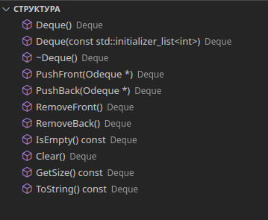

Рисунок 1. Диаграмма

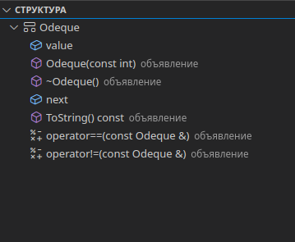

Рисунок 2. Диаграмма

# РЕЗУЛЬТАТЫ ПРОХОЖДЕНИЙ ТЕСТОВ

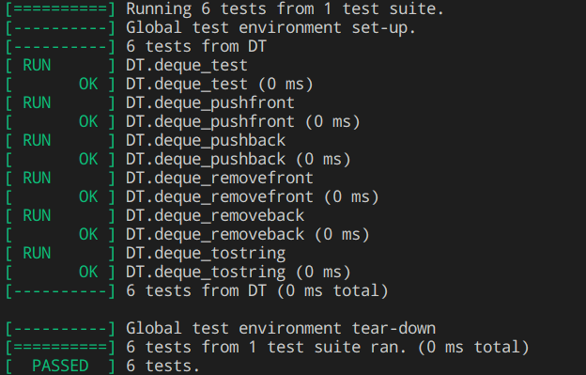

Рисунок 3. Результаты прохождения тестов

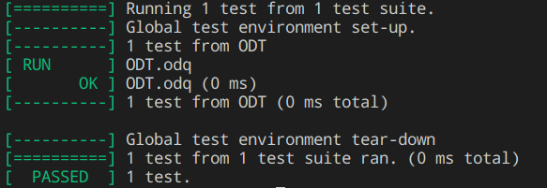

Рисунок 4. Результаты прохождения тестов